SẢN PHẨM TẬP HUẤN TRƯỜNG THPT SƠN ĐỘNG SỐ 1.

Phần I: Câu hỏi nhiều lựa chọn .

Câu 1: Theo quan niệm của Mendel, mỗi cặp tính trạng của cơ thể là do

A. hai cặp nhân tố di truyền quy định.

B. hai cặp nhân tố di truyền khác loại quy định.

C. một nhân tố di truyền quy định.

D. một cặp nhân tố di truyền quy định.

1. Đơn vị kiến thức : Học thuyết di truyền Mendel

2.Thành phần năng lực: Nhận thức sinh học .

3.Cấp độ tư duy : Hiểu

4. Chỉ báo: NT4 . (Chỉ ra được mỗi cặp tính trạng là do một cặp nhân tố di truyền quy định)

Câu 2: Kiểu gen nào sau đây là kiểu gen đồng hợp về 1 cặp gen?

A. AABB. B. aaBB. C. AaBB. D. AaBb.

1. Đơn vị kiến thức : Học thuyết di truyền Mendel

2. Thành phần năng lực: Nhận thức sinh học .

3. Cấp độ tư duy : Hiểu

4. Chỉ báo: NT 4: (Phân tích được kiểu đồng hợp và dị hợp trong phép lai của Mendel )

Câu 3: Ở cây hoa rồng *(Pachystachys lutea)*, màu sắc hoa tuân theo quy luật trội không hoàn toàn. Phép lai giữa 2 cây hoa rồng thuần chủng thu được F1 có tỉ lệ 100% cây hoa hồng, tiếp tục lấy cây hoa hồng ở F1 tự thụ thu được F2 có tỉ lệ là?

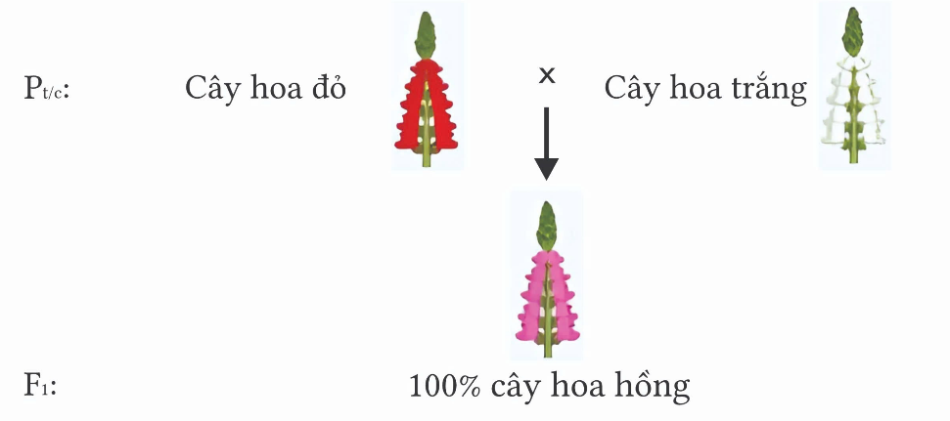

A. 25% cây hoa đỏ: 75% cây hoa hồng. B. 25% cây hoa đỏ: 50% cây hoa hồng: 25% cây hoa trắng

C. 25% cây hoa trắng: 75% cây hoa hồng. D. 100% hoa hồng.

1. Đơn vị kiến thức : Mở rộng học Mendel

2.Thành phần năng lực: Tìm hiểu thế giới sống .

3.Cấp độ tư duy: Vận dụng

4. Chỉ báo: NT 6 ( Phân tích và viết được sơ đồ lai theo quy luật trội không hoàn toàn)

Câu 4: Ở người, gene A quy định mắt đen trội hoàn toàn so với allele a quy định mắt xanh. Mẹ và bố phải có kiểu gene và kiểu hình như thế nào để con sinh ra có người mắt đen, có người mắt xanh?

A. Mẹ mắt đen (AA) x bố mắt xanh (aa). B. Mẹ mắt đen (AA) x bố mắt đen (AA).

C. Mẹ mắt đen (Aa) x bố mắt đen (AA). D. Mẹ mắt đen (Aa) x bố mắt đen (Aa).

1.Đơn vị kiến thức : Học thuyết di truyền Mendel

2.Thành phần năng lực: Tìm hiểu thế giới sống.

3.Cấp độ tư duy: Vận dụng

4. Chỉ báo: NT 4 ( Phân tích và viết được sơ đồ lai theo quy luật Mendel )

Phần II:Câu hỏi trắc nghiệm đúng sai

Câu 1: Hình dưới đây mô tả con đường chuyển hoá tạo ra màu vỏ ốc.

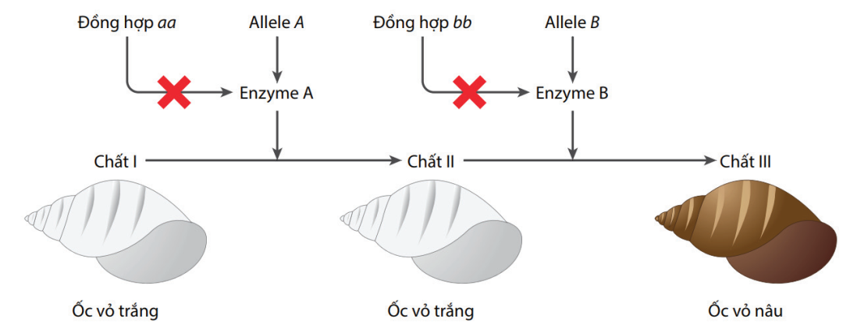

Mỗi phát biểu dưới đây là đúng hay sai?

A. Để có vỏ ốc màu nâu, cá thể phải có đầy đủ các allele trội A và B. Đ

B. Sản phẩm của các allele A và B tương tác với nhau để hình thành nên màu vỏ ốc. Đ

C. Đột biến mất chức năng ở gene A không ảnh hưởng đến sự biểu hiện của gene B. S

D. Phép lai giữa hai cá thể có vỏ màu trắng không thể tạo ra cá thể con có vỏ màu nâu. S

|  |  |  |  |
| --- | --- | --- | --- |
| Ý | Nhận định | Đúng | Sai |
| A. | a) Để có vỏ ốc màu nâu, cá thể phải có đầy đủ các allele trội A và B.  - Năng lực: nhận thức sinh học – NT1- Mức biết  - Chỉ báo: Học sinh biết được để có tính trạng mới phải có các gên trội không allele. | x |  |
| B. | Sản phẩm của các allele A và B tương tác với nhau để hình thành nên màu vỏ ốc.  - Năng lực: Nhận thức sinh học - NT5 - Mức Hiểu  - Chỉ báo: Phân tích được sản phẩm của các gene không allele tác động với nhau hình thành nên tính trạng mới | x |  |
| C. | Đột biến mất chức năng ở gene A không ảnh hưởng đến sự biểu hiện của gene B.  - Năng lực: Tìm hiểu thế giới sống (TH1) – Mức hiểu:  - Chỉ báo: Học sinh phải xác định được sự biểu hiện tính trạng mới phải đủ sản phẩm của 2 gene |  | x |
| D. | Phép lai giữa hai cá thể có vỏ màu trắng không thể tạo ra cá thể con có vỏ màu nâu.  - Năng lực: Tìm hiểu thế giới sống - TH4 - Mức Vận dụng  - Chỉ báo: Xác định được kiểu gene của các cá thể mầu trắng, rồi cho các cá thể mầu đem lai với nhau vẫn ra cá thể có vỏ mầu nâu. |  | x |

Câu 2: Sơ đồ thí nghiệm của Mendel về phép lai một tính trạng màu sắc hoa ở đậu Hà Lan và cơ sở tế bào học của phép lai một tính trạng .

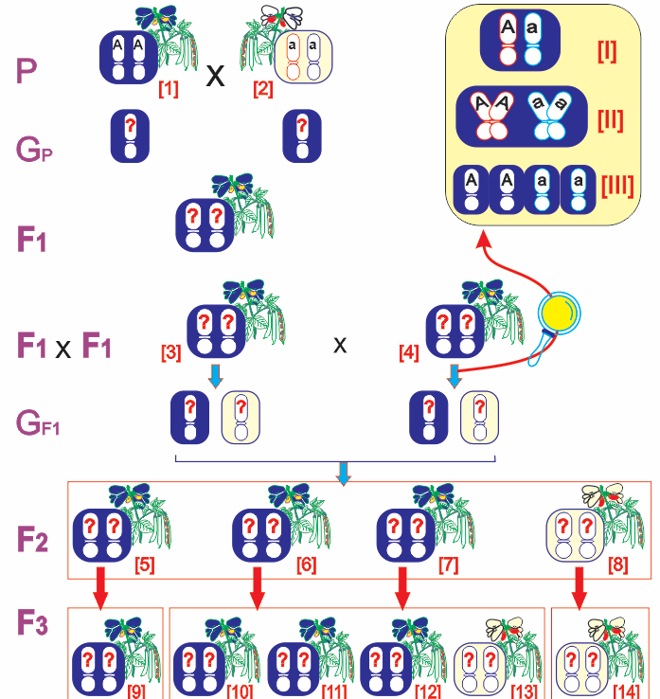

Quan sát sơ đồ trên và cho biết : Mỗi nhận định sau đây là Đúng hay Sai?

A. Cây [2] có kiểu gene aa chỉ cho một loại giao tử a chiếm tỉ lệ 100%.

B. Các cây [1], [3], [4] đều có hoa tím.

C. Nếu F2 có 1000 cây, tỉ lệ số lượng mỗi loại cây tương ứng với tỉ lệ kiểu gene là: 250 : 500 : 250.

D. Hình [II] tế bào ở kì giữa hoặc kì sau giảm phân 1, có 2n NST kép = (AA aa).

|  |  |  |  |
| --- | --- | --- | --- |
| Ý | Nhận định | Đúng | Sai |
| A. | Cây [2] aa cho 1 loại giao tử = 100% a.  - Năng lực: nhận thức sinh học – NT1- Mức biết  - Chỉ báo: Học sinh biết được cây (2) aa cho mấy loại giao tử | x |  |
| B. | B. [1], [3], [4] có hoa tím.  - Năng lực: Nhận thức sinh học - NT5 - Mức Hiểu  - Chỉ báo: NT4 | x |  |
| C. | Nếu cho F2 có 1000 cây, dự đoán số lượng cây mỗi loại (mỗi kiểu gene) là  250 : 500 : 250.  - Năng lực: Nhận thức sinh học (TH4) – Mức hiểu:  - Chỉ báo: NT4. | x |  |
| D. | Hình [II] tế bào ở kì giữa hoặc kì sau giảm phân 1, có 2n NST kép = (AA aa).  - Năng lực: Nhận thức sinh học - TH4 - Mức : Hiểu  - Chỉ báo: TH4 | x |  |

Câu 3: Hình bên mô tả kết quả thí nghiệm về phép lai hai tính trạng của Mendel trên cây Đậu Hà Lan (*Pisum stativum*). Mỗi nhận định sau đây là Đúng hay Sai?

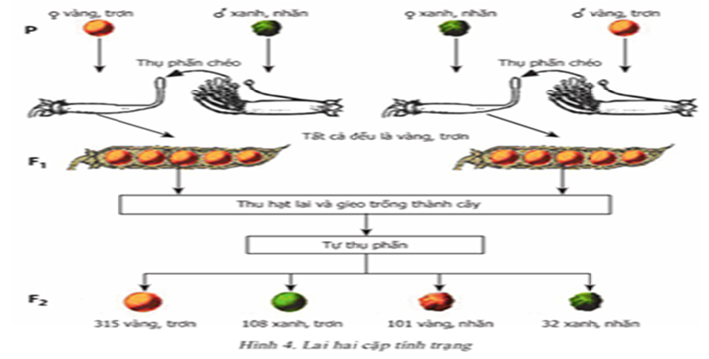

A. Cặp tính trạng màu sắc hạt phân li độc lập với cặp tính trạng hình dạng vỏ hạt.

B. Các cá thể hạt vàng, vỏ hạt trơn ở đời F1, F2 có kiểu gen giống nhau.

C. Trong điều kiện hiện tại, nếu lặp lại một thí nghiệm như Menđen tiến hành thì có thể thu được tỉ lệ phân li kiểu hình ở F2 khác 9 : 3 : 3 : 1.

D. Biến dị tổ hợp được tạo ra ở F2 là nguyên liệu để chọn các giống mới trong công tác chọn giống ở Đậu Hà Lan.

Phân tích:

|  |  |  |  |
| --- | --- | --- | --- |
| Ý | Nhận định | Đúng | Sai |
| A. | Cặp tính trạng màu sắc hạt phân li độc lập với cặp tính trạng hình dạng vỏ hạt.  - Năng lực: nhận thức sinh học - NT1- Mức Biết  - Chỉ báo: Học sinh tái hiện nội dung của quy luật PLĐL của Mendel. | x |  |
| B. | Các cá thể hạt vàng, vỏ hạt trơn ở đời F1, F2 có kiểu gen giống nhau.  - Năng lực: Nhận thức sinh học - NT5 - Mức Hiểu  - Chỉ báo: Phân tích để xác định được kiểu gen của F1 và F2 đối với kiểu hình hạt vàng, vỏ hạt trơn. |  | x |
| C. | Thực hiện phép lai phân tích cây F1 thì đời con có tỉ lệ xấp xỉ 1:1:1:1.  - Năng lực: Tìm hiểu thế giới sống (TH2) – Mức hiểu:  - Chỉ báo: Học sinh phải xác định được điều kiện nghiệm đúng của kết quả thí nghiệm Menđen đối với lai hai cặp tính trạng. Từ đó, học sinh đưa ra phán đoán và xây dựng giả thuyết là nếu có đột biến xảy ra trong quá trình phát sinh giao tử thì tỉ lệ kiểu hình ở F1 và F2 có thể thay đổi. | x |  |
| D. | Biến dị tổ hợp được tạo ra ở F2 là nguyên liệu để chọn các giống mới trong công tác chọn giống ở Đậu Hà Lan.  - Năng lực: Tìm hiểu thế giới sống - TH4 - Mức Vận dụng  - Chỉ báo: Xác định đúng các biến dị tổ hợp được tạo ra ở đời F2, từ đó, sử dụng phương pháp tự thụ phấn và chọn lọc để thu được những dòng thuần chủng mang đặc tính mong muốn trong đời sống sản xuất. | x |  |

Phần III: Trắc nghiệm trả lời ngắn .

Thí sinh dùng con số ( do tính toán hoặc mã hoá ) để điền vào ô trống

Câu 1: Ở một loài thực vật, tính trạng chiều cao cây do 3 cặp alen Aa, Bb, Dd tương tác cộng gộp, trong đó cứ có thêm 1 alen trội thì cây cao thêm 10cm. Theo lý thuyết, nếu cây có kiểu gen AaBbDd có chiều cao 120cm thì cây có kiểu gen aaBBDD có chiều cao bao nhiêu?

Đáp án: 130 cm

1. Đơn vị kiến thức: Mở rộng học thuyết của Mendel

2. Thành phần năng lực: Tìm hiểu thế giới sống

3. Cấp độ tư duy: TH2

4.Chỉ báo: Hiểu được

Câu 2: Trong trường hợp các gen phân li độc lập, tác động riêng rẽ, các gen trội là trội hoàn toàn, phép lai: AaBbCc x AaBbCc tỉ lệ kiểu hình aaB-C- ở đời con?

Đáp án: 9/64

1. Đơn vị kiến thức: Học thuyết Mendel

2. Thành phần năng lực: Vận dụng kiến thức kỹ năng đã học

3. Cấp độ tư duy: VD2

4.Chỉ báo: Vận dụng được

Câu 3: Ở một loài thực vật xét 2 cặp gene (A, a và B, b); trong kiểu gene có mặt cả 2 gene trội A và B quy định kiểu hình hoa đỏ, các kiểu gene còn lại quy định kiểu hình hoa trắng. Số kiểu gene quy định kiểu hình hoa đỏ tối đa trong loài là?

Đáp án: 4

1. Đơn vị kiến thức: Mở rộng học thuyết của Mendel

2. Thành phần năng lực: Nhận thức sinh học

3. Cấp độ tư duy: NT5

4.Chỉ báo: Hiểu được